Aufgabe 4 – Abgleich Petri-Netz und Implementierung

Ein Abgleich auf wissenschaftlicher Basis gestaltet sich schwierig. Im Folgenden eine Übersicht über den Gesamtprozess:

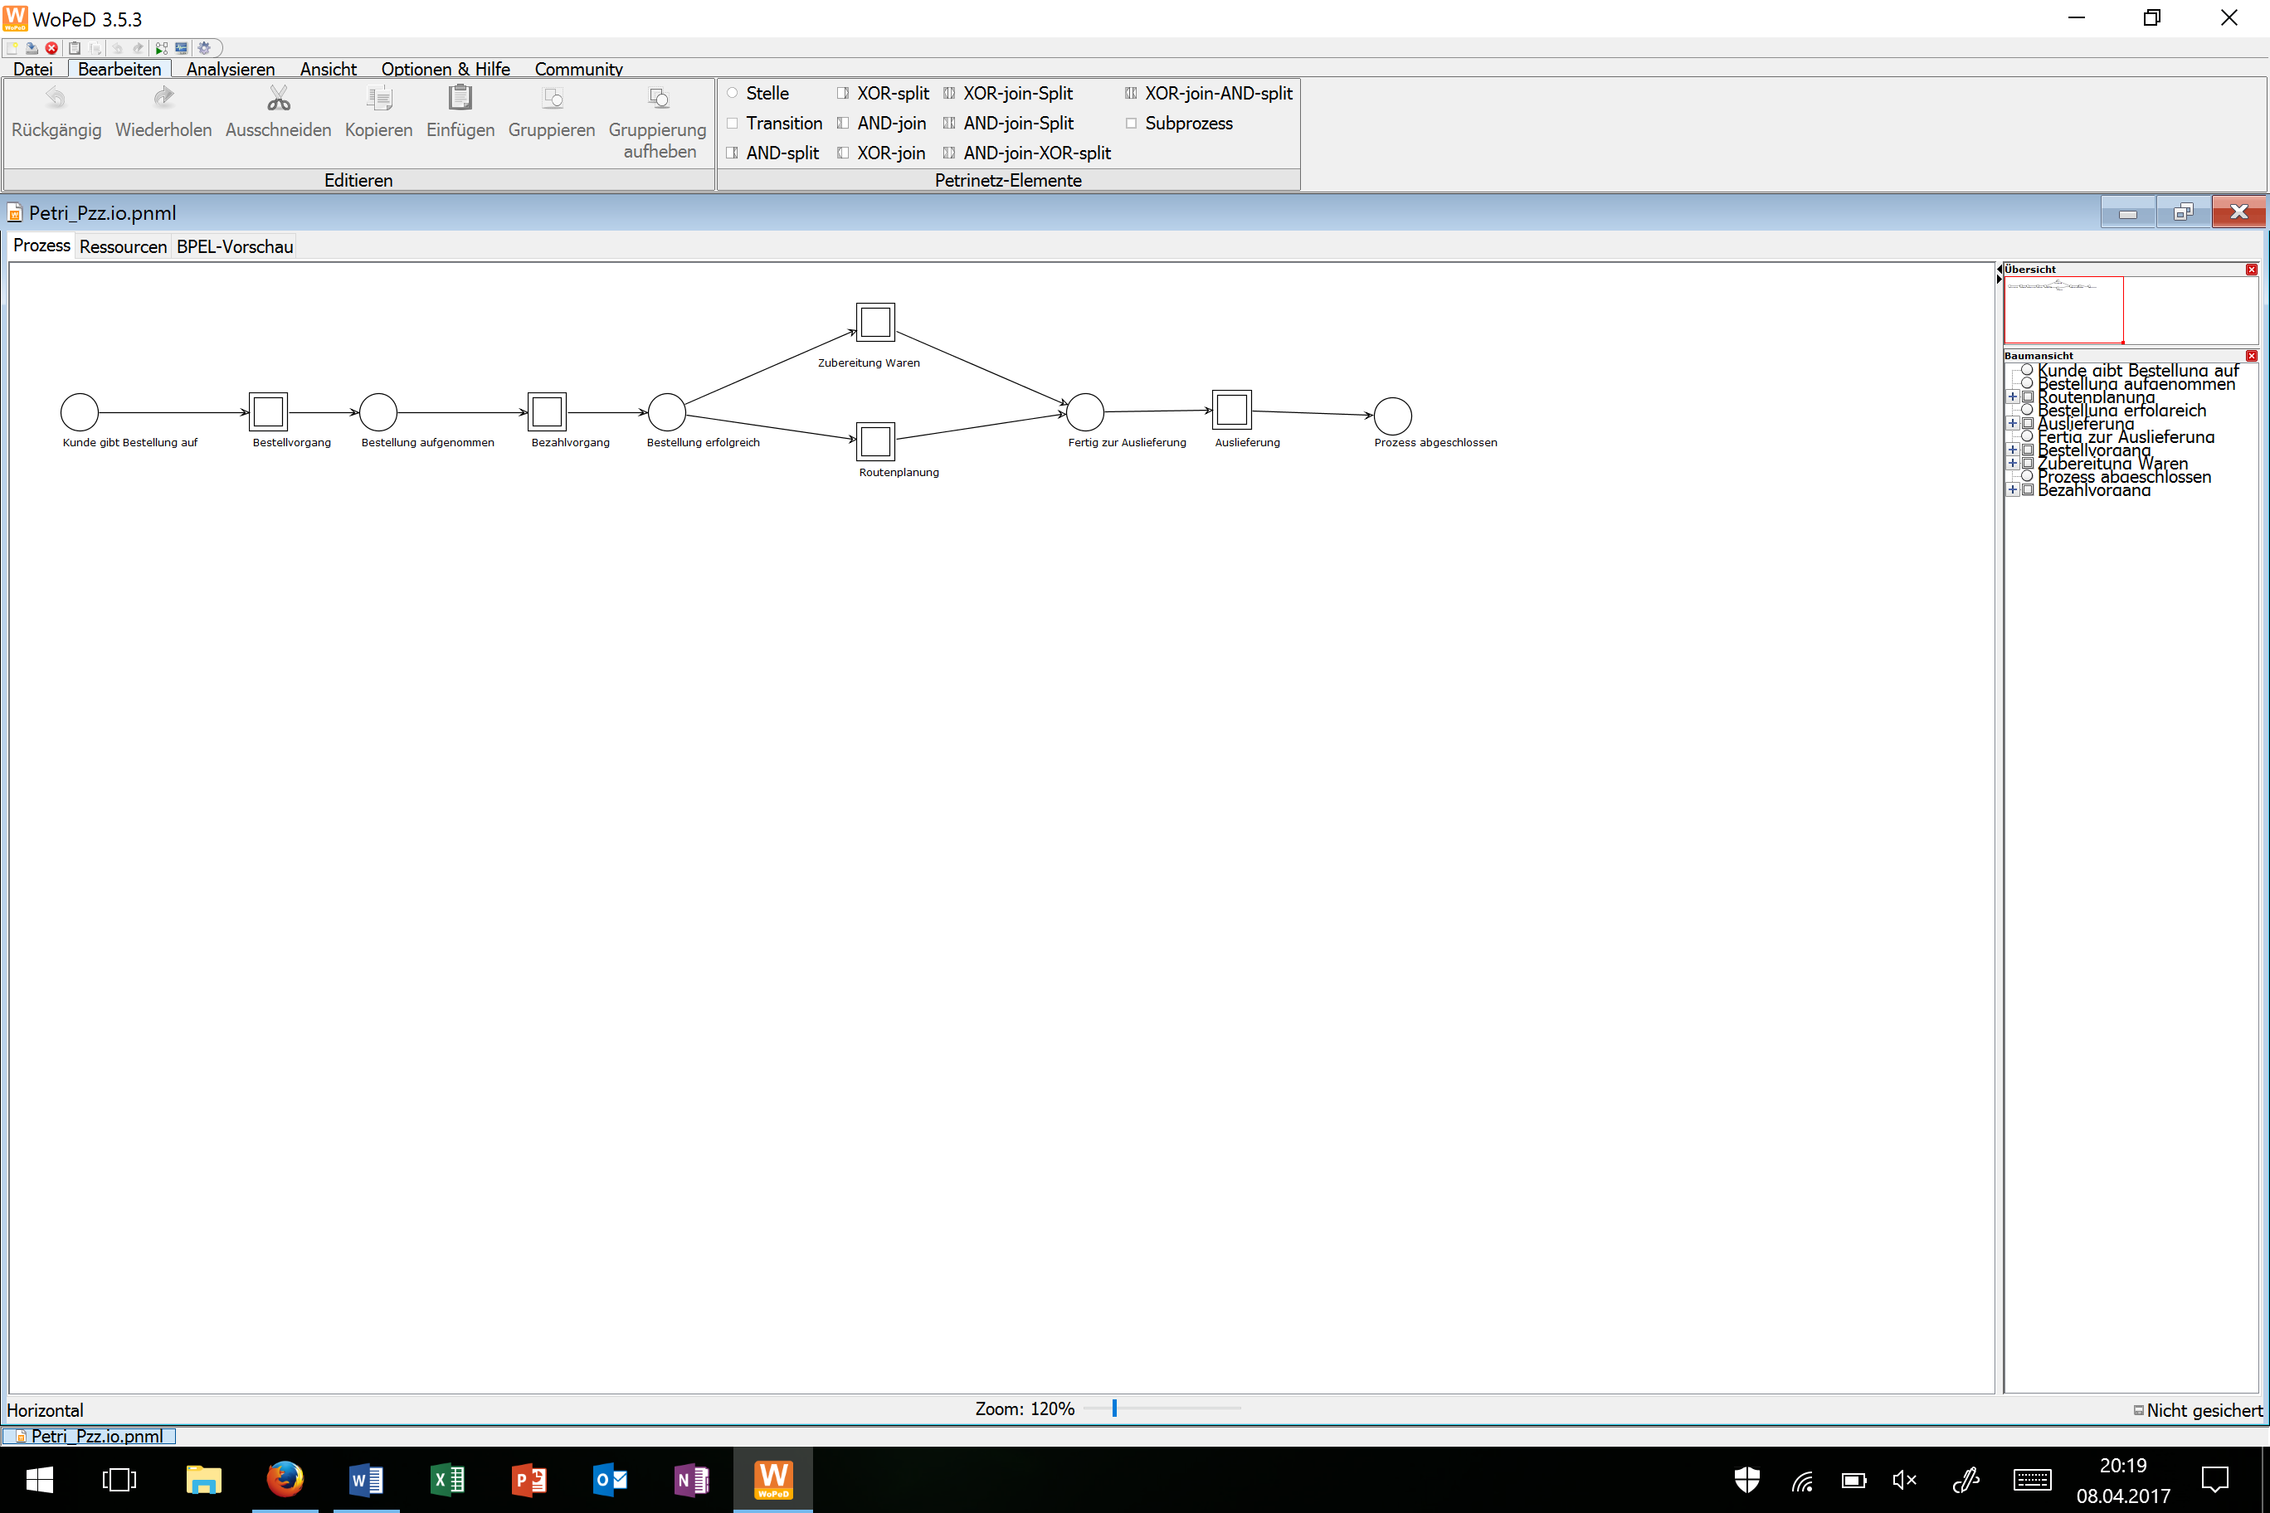

Der Prozess startet mit dem Wunsch des Kunden eine Bestellung aufgeben zu wollen. Dies wird in der Software durch die Anzeige der Startseite realisiert. Hier setzt der Subprozess der Bestellung an. Dieser sieht wie folgt aus:

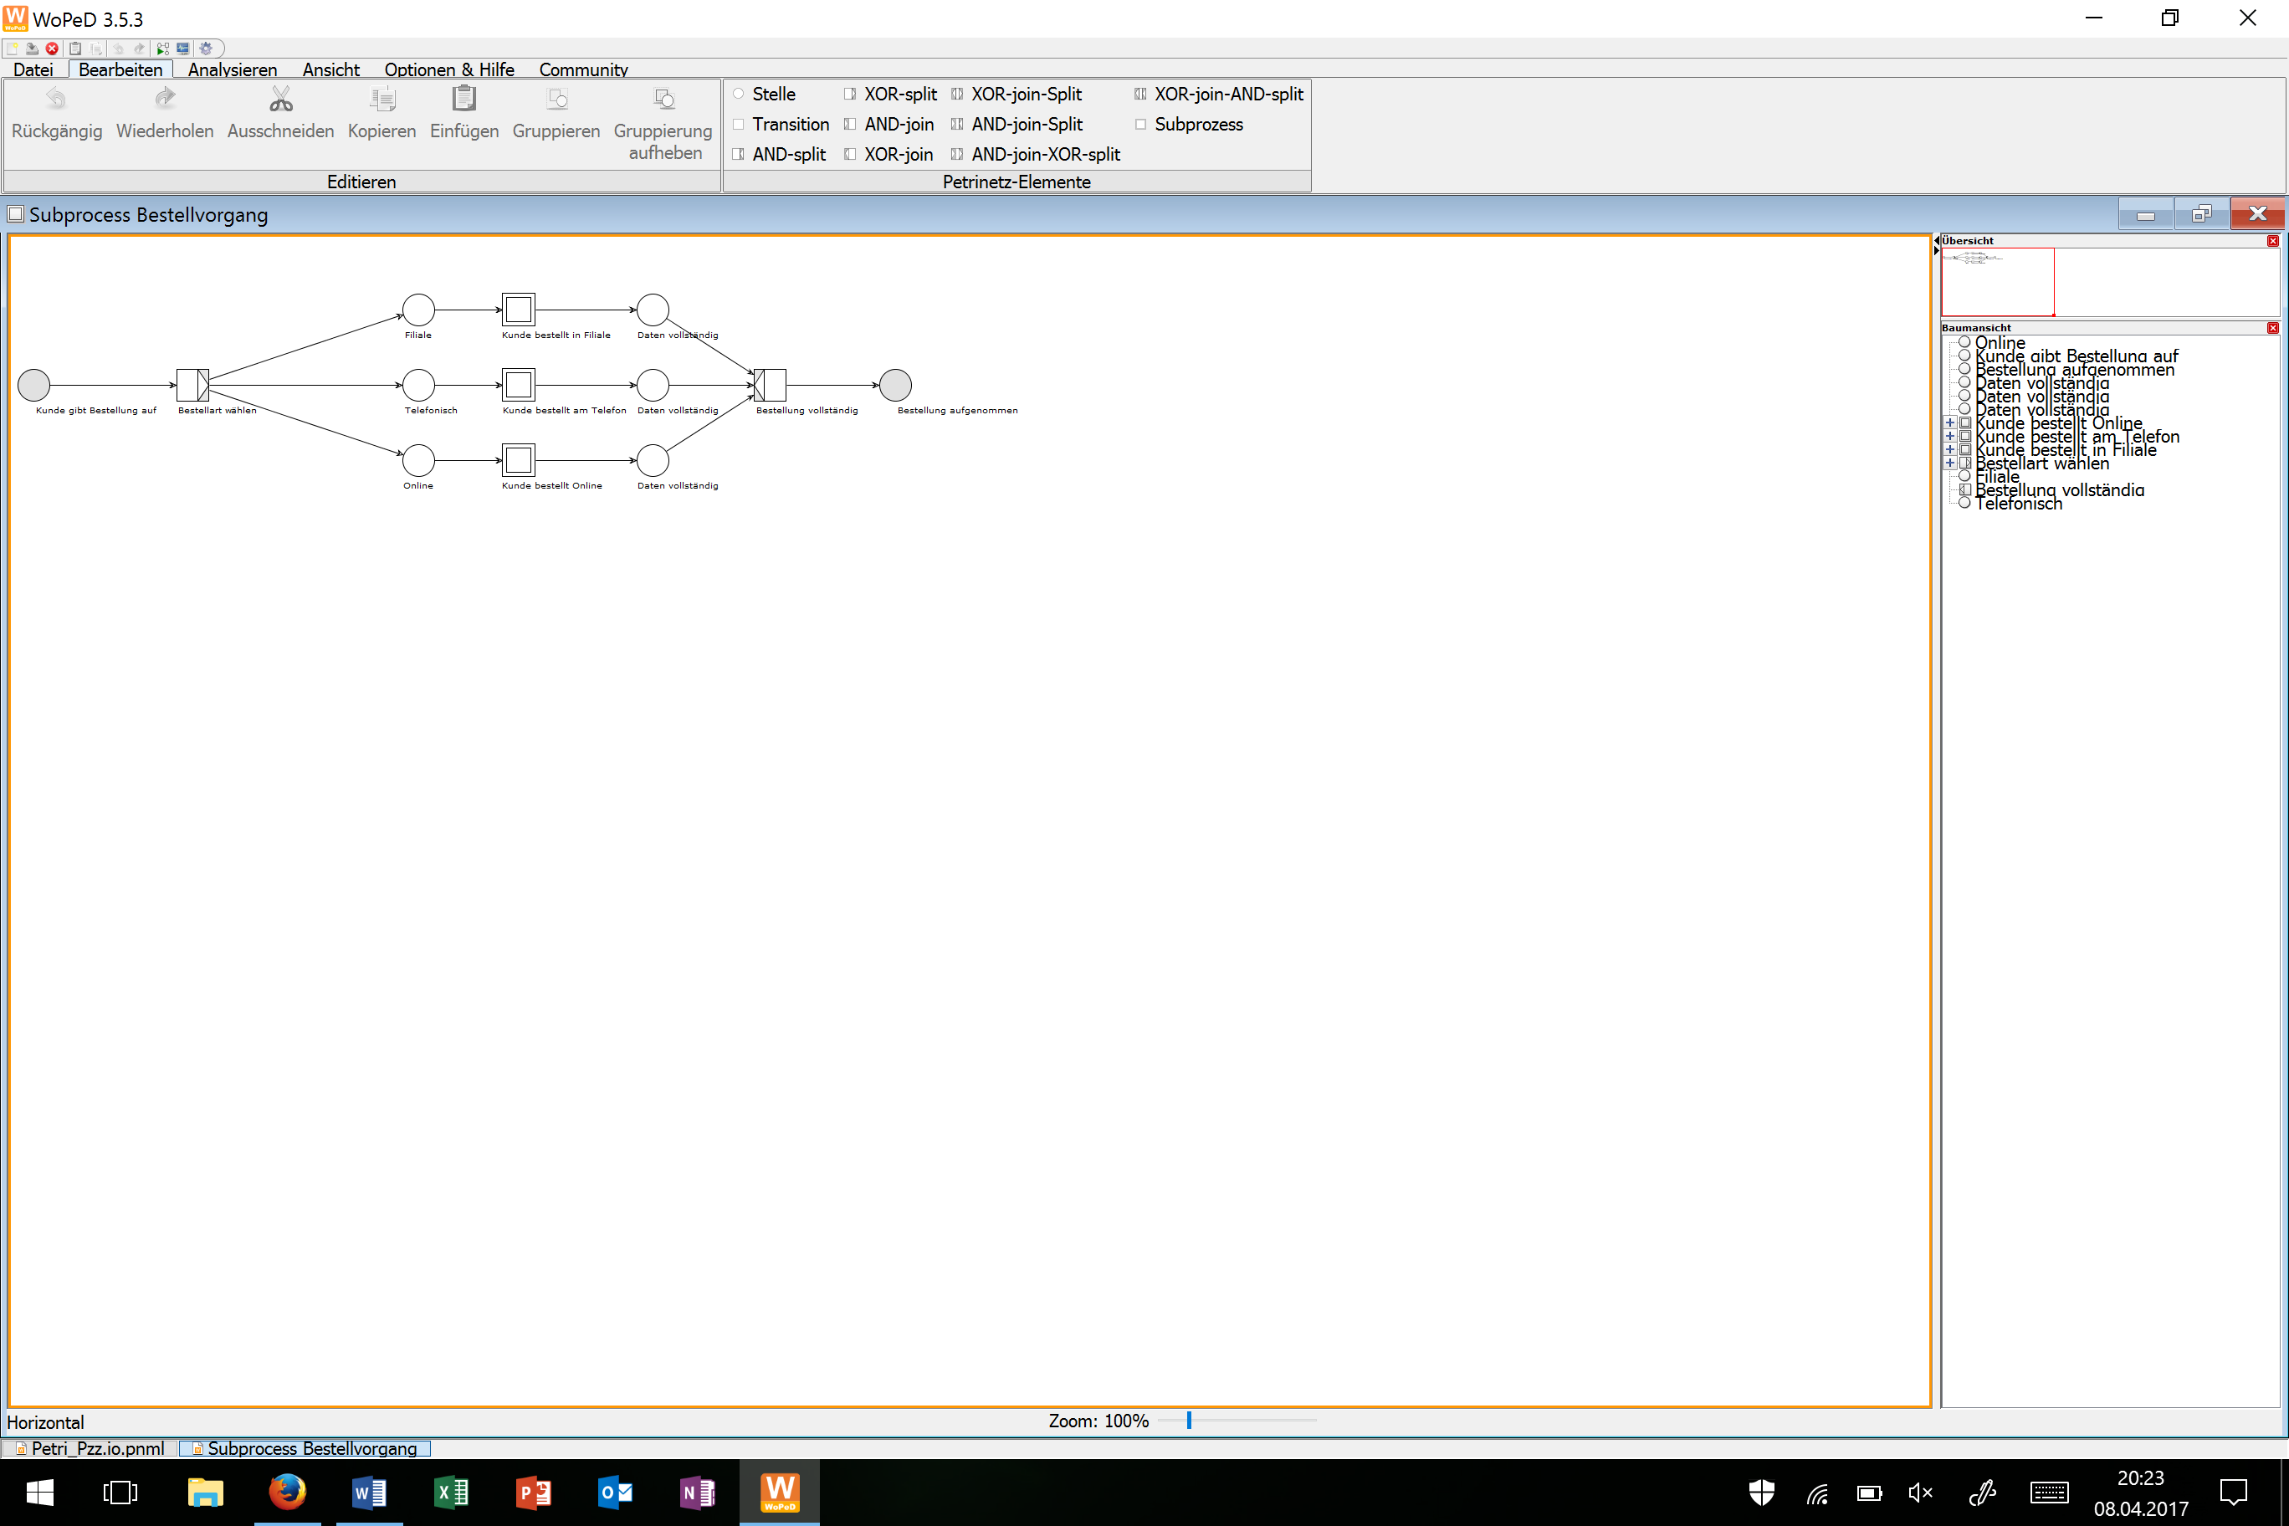

Der Kunde wählt die gewünschten Waren aus und gibt seine persönlichen Daten an. Dies wird in der Software durch die Anzeige der Warenliste und des Checkouts im Warenkorb realisiert. Der Sub-Subprozess Kunde bestellt online realisiert dies im Petri-Netz und sieht wie folgt aus:

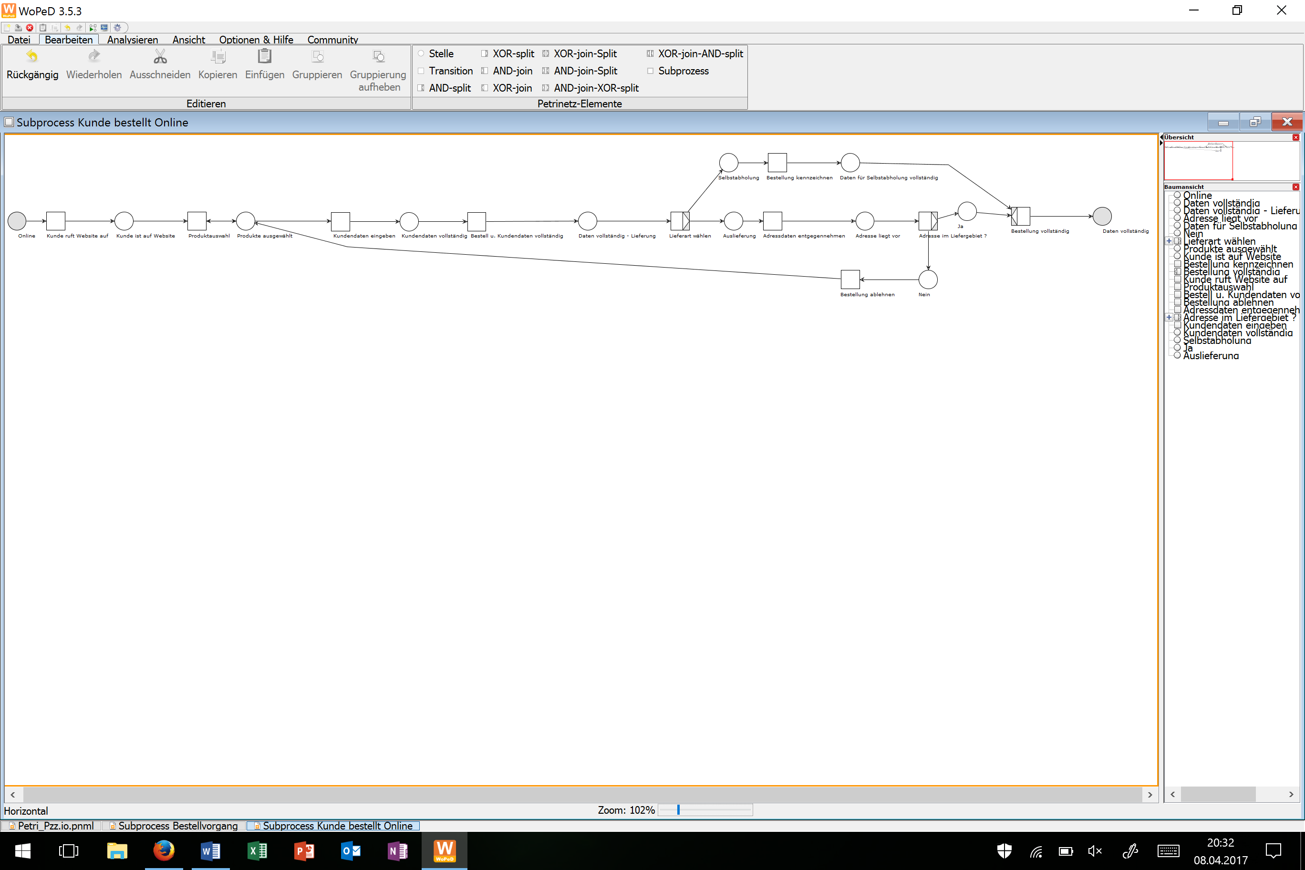

Nach der Eingabe der Kundendaten ist der Subprozess abgeschlossen. Die Software-Implementierung bietet nun die Option zum Zahlen an. Dies wird im Subprozess Bezahlung abgehandelt, welcher wie folgt aussieht:

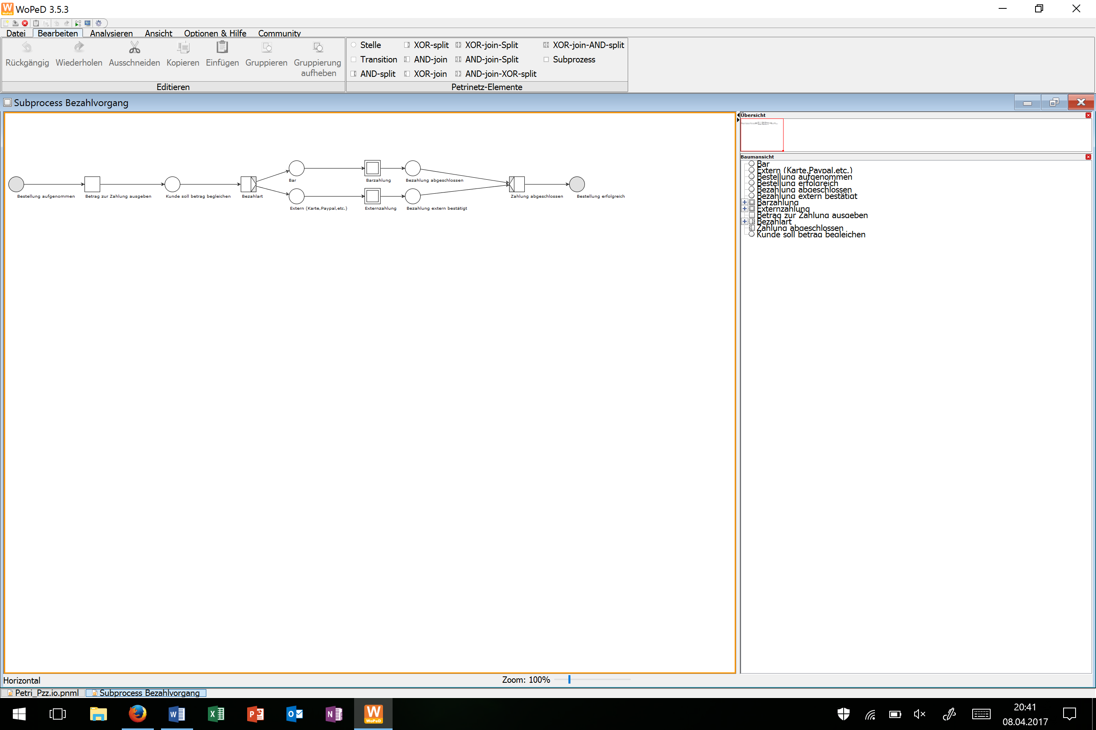

Der Prozess ist nun in der Implementierung abgeschlossen. Im Petri-Netz wurde der in der Vorlesung besprochene Gesamtprozess inklusive der Routenplanung und Auslieferung abgebildet, um eine vollständige Darstellung der Geschäftsprozesse zu gewährleisten.